银川唐徕回民中学
2015～2016学年度第一学期10月月考
高一数学试卷

一、选择题（本大题共12个小题,每小题5分，满分60分,在每小题给出的四个选
项中，只有一项是符合题目要求的）
1. 已知全集$f\left(x\right)=2x+1$，集合$\left\{−1,2,3\right\}$，$f\left(x\right)={\text{kx}}^{2}+\left(k−1\right)x+2$,则集合$f\left(x\right)$（ ）
A. $f\left(x\right)=\frac{\left|x\right|}{\left|x−2\right|}$ B.$y=\sqrt{x−1}\text{的值域为}\left\{y|y≥0\right\}$ C.$Α=\left\{−1,3\right\}$ D.$f(x)=\frac{x}{1−\sqrt{1−x}}$
2. 下列各组函数中，表示同一个函数的是（ ）
A. ， B. ,$y=e^{|x|}$
C． , D.$y=|x|$,$y={\left(\sqrt{x}\right)}^{2}$

3．下列等式中,根式与分数指数幂的互化正确的是（ ）
A． B．
C．$y=e^{|x|}$ D．
4. 已知函数，则= ( )
A．2 B．－2 C．$\frac{1}{2}$ D．

5．下列函数中，在区间（0,2）上为增函数的是（ ）
A. $y=3−x$ B. $y=−|x|$ C.$y=\frac{1}{x}$ D. $y=x^{2}+1$
6. 函数（ ）
A. B. 2 C. 4 D.
7．$f\left(x\right)$是定义在R上的奇函数，当$x$≥0时，$f\left(x\right)$＝2^{x}＋2$x$＋$b$($b$为常数)，则$f$(－1)＝( )
A．3 B．1 C．－1 D．－3
8. 已知,则函数的图像必定不经过（ ）
A. 第一象限 B. 第二象限 C. 第三象限 D. 第四象限

9. 定义在R上的奇函数$f\left(x\right)$满足：对任意的$x_{1}$，$x_{2}$∈[0，＋∞)( $x_{1}$≠$x_{2}$)，有
($x_{2}$－$x_{1}$)($f$($x_{2}$)－$f$($x_{1}$))＞0，则( )
A．$f$(3)< $f$(－2)<$f$(1) B．$f$(1)<$f$(－2)<$f$(3)
C．$f$(－2)<$f$(1)<$f$(3) D．$f$(3)<$f$(1)<$f$(－2)
10. 若函数$y=x^{2}−4x−2$的定义域为[0,$m$]，值域为[-6.-2]，则$m$的取值范围是（ ）
A．(0,4$]$ B．[2,4] C．(0,2$]$ D．(2,4)
11. 若函数对任意都有，则以下结论中正确的是
( )
A. B.
C. D.
12. 函数$f(x)=\text{ax}+\frac{1}{a}(1−x)$，其中>0，记f(x)在区间[0,1]上的最小值为，则函数
的最大值为( )
A. B．0 C．1 D．2

二，填空题（每题5分，共20分）
13. 已知集 合A＝{1,3，$a$}，B＝{1，$a^{2}$－$a$＋1}，且B⊆A，则$a$＝__________.
14．$f(x)=\frac{x}{1−\sqrt{1−x}}$的定义域是___________.
15. 若函数是偶函数，则$f(x)$的递减区间是 .
16. 已知定义在R的奇函数$f(x)$，在$[0,+∞)$上单调递减，且 $f(2−a)+f(1−a)<0$ ，则
$a$的取值范围_________.

三、解答题：（解答应写出文字说明，证明过程或演算步骤，共70分）
17.(10分) 已知集合$A=\left\{x|−2≤x≤7\right\}$，$B=\left\{x|m+1<x<2m−1\right\}$.
（1）若$m$=5，求$\left(C_{R}A\right)∩B$；
（2）若$B≠∅且A∪B=A$，求$m$的取值范围.

18. 化简求值：(12分)
（1）
（2）$\text{lg}5^{2}+\frac{2}{3}\text{lg}8+\text{lg}5\text{lg}\text{20}+(\text{lg}2)^{2}$
（3)

19. (12分) 已知函数$f\left(x\right)=\frac{x}{1+x^{2}}$．
（1）证明函数具有奇偶性；
（2）证明函数在$\left[0,1\right]$上是单调函数；
（3）求函数在$\left[−1,1\right]$上的最值．

20．(12分)设函数f(x)＝x²－2|x|－1(－3≤x≤3)
(1)画出这个函数的图象；
(2)指出函数f(x)的单调区间，并说明在各个单调区间上f(x)是增函数还是减函数；
(3)求函数的值域．

21. (12分) 如图：A、B两城相距100 $\text{km}$，某天燃气公司计划在两地之间建一天燃气站D 给A、B两城供气. 已知D地距A城$\text{xkm}$，为保证城市安全，天燃气站距两城市的距离均不得少于10$\text{km}$ . 已知建设费用$y$ (万元)与A、B两地的供气距离($\text{km}$)的平方和成正比，当天燃气站D距A城的距离为40$\text{km}$时, 建设费用为1300万元.（供气距离指天燃气站距到城市的距离）
（1）把建设费用$y$(万元)表示成供气距离$x$($\text{km}$)的函数，并求定义域；
（2）天燃气供气站建在距A城多远，才能使建设供气费用最小，最小费用是多少？
（第21题图）

22.(12分).已知函数(为实数)，，.
（1）若且函数的值域为，求的表达式；
（2）在(1)的条件下，当时，是单调函数，求实数k的取值范围；
（3）设，且为偶函数，判断＋能否大于零.

高一数学答题卷
成绩：____________
班级
考场号_________ 座位号_________ 姓名_________ 班级_________ 准考证号（学号）_________
一、选择题：（单项选择，每题5分，共60分）
题号 | 1 | 2 | 3 | 4 | 5 | 6 | 7 | 8 | 9 | 10 | 11 | 12
答案

二、填空题（每题5分，共20分）
13． 14．
15． 16．

三、解答题：本大题共6小题，共70分．解答应写出文字说明，证明过程
或演算步骤．
17．(10分)

18.(12分)

19．(12分)

20．（12分）

21．（12分）

22．（12分）

一、选择题：（单项选择，每题5分，共60分）

二、填空题（每题5分，共20分）
13． 2 14．
15． 16． a<
17解：（Ⅰ）由题意得$C_{R}A=\left\{x|x<−2或x>7\right\}$，
又$B=\left\{x|5+1<x<2×5−1\right\}=\left\{x|6<x<9\right\}$，
所以$\left(C_{R}A\right)∩B$=……………
（Ⅱ）由$B≠∅且A∪B=A$可得$B⊆A$
所以$\begin{aligned}\left\{m+1<2m−1 | \right.\left\{−2≤m+1 | \right.\end{aligned}$，
解得.

18(1) 1
(2) 原式$=2\text{lg}5+2\text{lg}2+\text{lg}5(1+\text{lg}2)+(\text{lg}2)^{2}$
$=2(\text{lg}2+\text{lg}5)+\text{lg}5+\text{lg}2(\text{lg}5+\text{lg}2)$
$=2+\text{lg}5+\text{lg}2$
$=3$ …
(3) 89

19证明：（Ⅰ）由题意，对任意设都有
故f（x）在R上为奇函数；
（Ⅱ）任取
则
故f（x）在[0，1]上为增函数
(Ⅲ)由（Ⅰ）（Ⅱ）可知f（x）在[-1，1]上为增函数，
故f（x）在[-1，1]上的最大值为最小值为
20．解 (1)f(－x)＝(－x)²－2|－x|－1
＝x²－2|x|－1＝f(x)，
即f(－x)＝f(x)．∴f(x)是偶函数．
(2)当x≥0时，f(x)＝x²－2x－1＝(x－1)²－2，
当x<0时，f(x)＝x²＋2x－1＝(x＋1)²－2，
即f(x)＝
根据二次函数的作图方法，可得函数图象如下图．
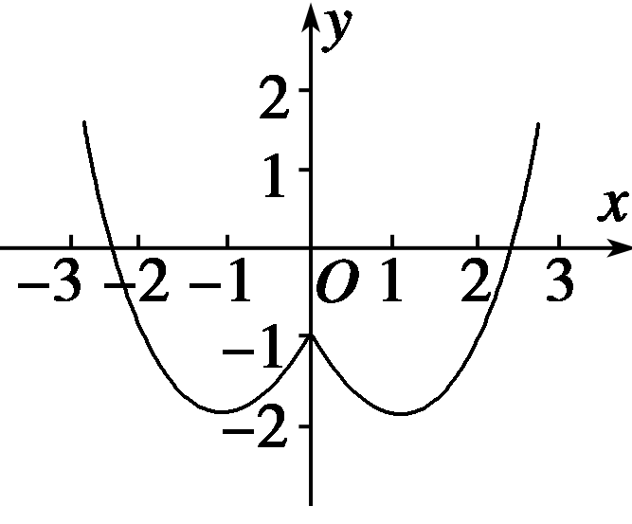
(3)由(2)中函数图象可知，函数f(x)的单调区间为[－3，－ 1]，[－1,0]，[0,1]，[1,3]．
f(x)在区间[－3，－1]和[0,1]上为减函数，在[－1,0]，[1,3]上为增函数．
(4)当x≥0时，函数f(x)＝(x－1)²－2的最小值为－2，最大值为f(3)＝2；
当x<0时，函数f(x)＝(x＋1)²－2的最小值为－2，最大值为f(－3)＝2；
故函数f(x)的值域为[－2,2]．
21解：（1）设比例系数为$k$,则$y=k[x^{2}+(\text{100}−x)^{2}]$$(\text{10}≤x≤\text{90})$. ……
（不写定义域扣2分）
又$x=\text{40},y=\text{1300}$, 所以$\text{1300}=k({\text{40}}^{2}+{\text{60}}^{2})$,即$k=\frac{1}{4}$,
所以$y=\frac{1}{4}[x^{2}+(\text{100}−x)^{2}]=\frac{1}{2}(x^{2}−\text{100}x+\text{5000})$$(\text{10}≤x≤\text{90})$.
（2）由于$y=\frac{1}{2}(x^{2}−\text{100}x+\text{5000})=\frac{1}{2}(x−\text{50})^{2}+\text{1250}$,
所以当$x=\text{50}$时，$y$有最小值为1250万元.
所以当供气站建在距A城50$\text{km}$, 电费用最小值1250万元.

22. 解：(1)∵，∴，
又恒成立，∴ ，
∴，∴
∴. ∴
(2)
，
当或时，
即k∈｛k︱或｝时，是单调函数.
(3) ∵是偶函数，∴
，
∵设则.又∴，
＋，
∴＋能大于零.

